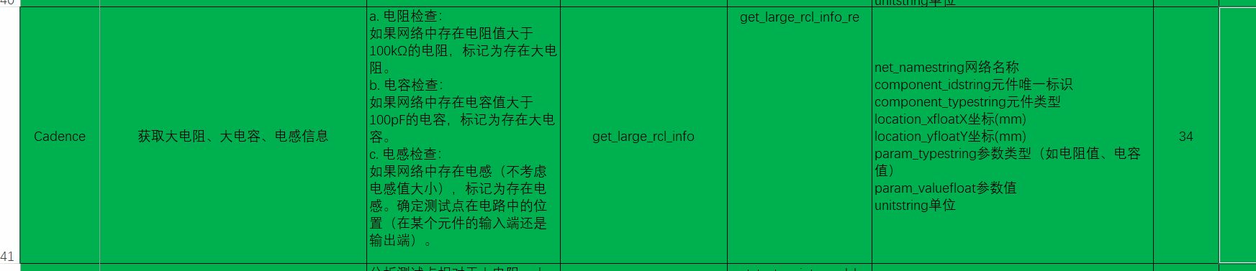

|  |  |  |  |
| --- | --- | --- | --- |
| 函数名 | 返回值 | 返回值说明 | 准则序号 |
| get_large_rcl_info | get_large_rcl_info_re | component_id: (str) 所属元件的唯一标识 ID  net_name: (str) 网络名称  component_type: (str) 元件类型  location_x: (float) X坐标  location_y: (float) Y坐标  param_type: (str) 参数类型 (如电阻值, 电容值)  param_value: (float) 参数值  unit: (str) 单位 | 34 |

范围只限: REFDES R C L 开头

component_id string 元件唯一标识：从SYM_TYPE页获取，REFDES列

component_type string 元件类型：根据REFDES的第一个字母判断是 R C L 是字符就行

location_x float X坐标(mm)：从SYM_TYPE页获取，SYM_CENTER_X列

location_y float Y坐标(mm)：从SYM_TYPE页获取，SYM_CENTER_Y列

param_type string 参数类型（如电阻值、电容值）：根据原件类型 先不管

param_value float 参数值：从SYM_NAME页获取，COMP_DEVICE_TYPE页。

电阻R: RESISTOR_R0805_24K RESISTOR_R0603_0R RESISTOR_R1206_4.7K

电容C：CAP NP_C0402_0.1U CAP NP_C1206_680P /2KV

电感L: INDUCTOR_L_04MM20_1.5UH

unit string 单位:K R U P UH

单位限制一下

R代表Ω

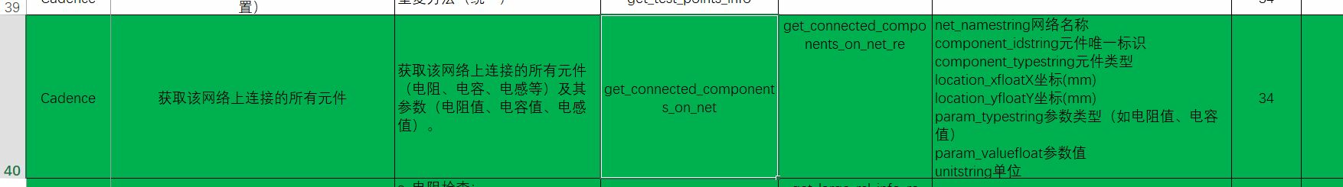

net_name string 网络名称: NET_NAME_SORT工作表，NET_NAME列

component_id string 元件唯一标识：REFDES_PIN_NUMBER

先提取前两个

component_type string 元件类型

location_x float X坐标(mm)

location_y float Y坐标(mm)

param_type string 参数类型（如电阻值、电容值）

param_value float 参数值